CLEANUPPLATEAU
CHALLENGE
130 Teilnehmende sammelten gemeinsam rund eine Tonne Müll

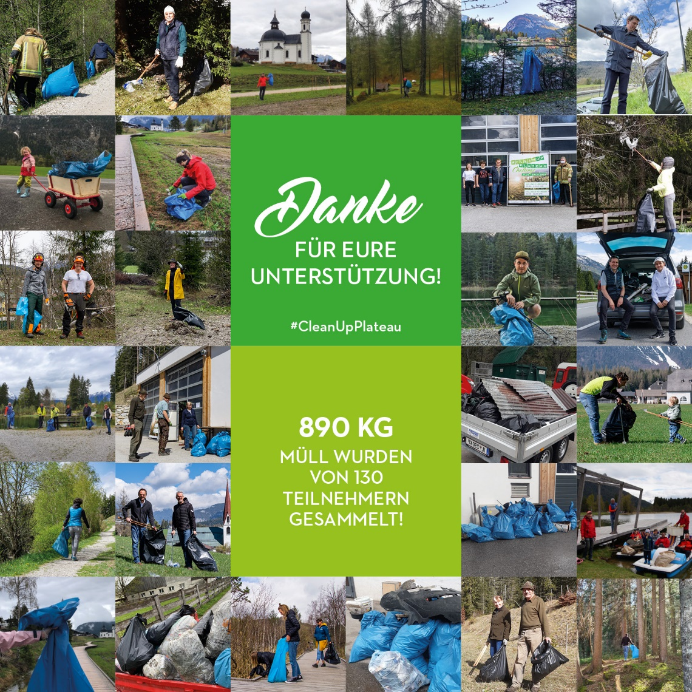

Längst hat der Frühling am Seefelder Sonnenplateau Einzug gehalten und die Olympiaregion erblüht in einer üppigen Farbenpracht. Mit dem Schmelzen der letzten Schneefelder deckt die Frühlingssonne aber auch manches auf, was die Wintermonate mit funkelnden Flocken kaschierten: Taschentücher, Trinkflaschen, Snackverpackungen und anderen Unrat.

Eine Gelegenheit, die vom Tourismusverband der Olympiaregion Seefeld und den Plateaugemeinden zum Anlass genommen wurde, eine großflächige Säuberungsaktion auszurufen.
Gemeinsam stand die Region so von 28. April bis 01. Mai ganz im Zeichen der freiwilligen #CleanUpPlateau Challenge. Im Lauf der vier Tage sammelten unzählige Freiwillige, Ortsvertreter, Gemeinderäte und Mitarbeiter:innen des Tourismusverbands so insgesamt rund eine Tonne Abfall. Alle 130 Teilnehmenden, die an den Bauhöfen des Plateaus mindestens fünf Kilo Unrat retournierten, erhielten einen Gastro-Gutschein für Speis und Trank in einem der Betriebe der Region.
Wir hätten uns gewünscht, die Challenge wäre schwieriger – knapp eine Tonne Müll wurde in 4 Tagen gesammelt. Aber sie erinnert uns daran was wirklich wichtig ist: die Natur mit dem Respekt zu behandeln, den sie verdient. Nach der erfolgreichen Reinigungsaktion erstrahlt das Hochplateau nun (wieder) in all seiner einzigartigen Pracht und freut sich, Naturliebhaber, Genussgäste und Hobbysportler bald aufs Neue begrüßen zu dürfen. Im Namen der Olympiaregion möchten wir allen Teilnehmer:innen herzlich für ihren selbstlosen und tatkräftigen Einsatz bei der CleanUpPlateau Challenge danken und wünschen beim Verspeisen der wohlverdienten Belohnung guten Appetit.
Honorarfreies Bildmaterial der #CleanUpPlateau Challenge können Sie HIER downloaden.
Bildnachweis: © Olympiaregion Seefeld, Abdruck honorarfrei.

Für Rückfragen:
Olympiaregion Seefeld | c/o Michael Simperl
Kirchplatzl 128a | 6105 Leutasch
T: +43 664 889 458 47
michael.simperl@seefeld.com
www.seefeld.com

